Interrogation n°1 : Les êtres vivants et leurs milieux Note : /40

- Observer les documents suivants et répondre aux questions les concernant /8
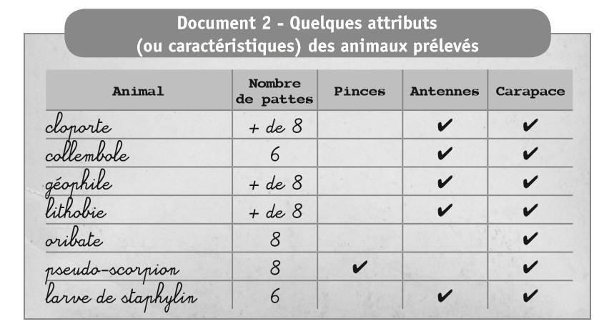
Document 1
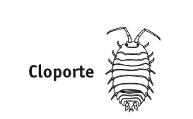 | 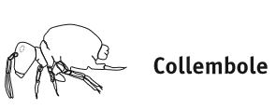
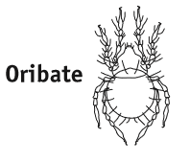 | 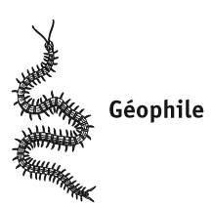
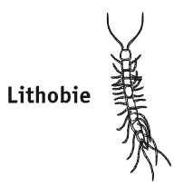 | 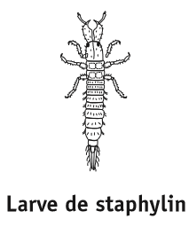
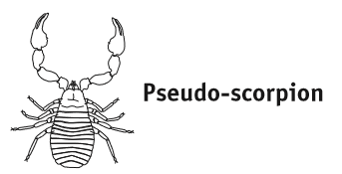

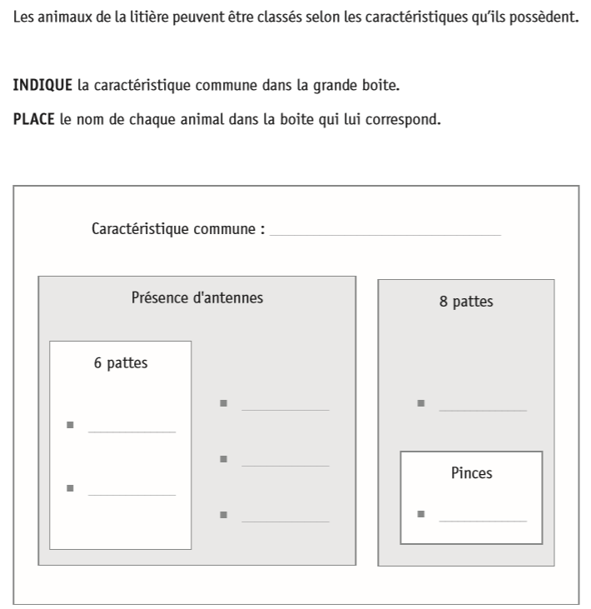
- Souligner dans chaque document suivant l’animal concerné et le stimulus évoqué /6
Doc 1 :
«Au cours de l’année 2003, une sécheresse très importante eut lieu, pendant plusieurs mois, au printemps et en été. Les vers de terre disparurent de la partie superficielle du sol. En revanche, on pouvait en trouver enfouis à plusieurs décimètres de profondeur. »
Doc 2 :
« Les chamois des Alpes quittent, aux premières neiges, les pâturages en altitude pour s’établir dans les forêts plus basses, qui les protègent du vent et de la neige »
Doc 3 :
« Au Kenya (Afrique), d’immenses troupeaux de gnous se déplacent du nord au sud et du sud au nord quand arrive la saison sèche et que l’herbe s’épuise et disparaît. »
- Observer les documents suivants et répondre aux questions les concernant /4
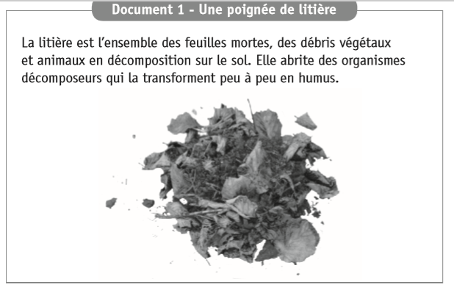
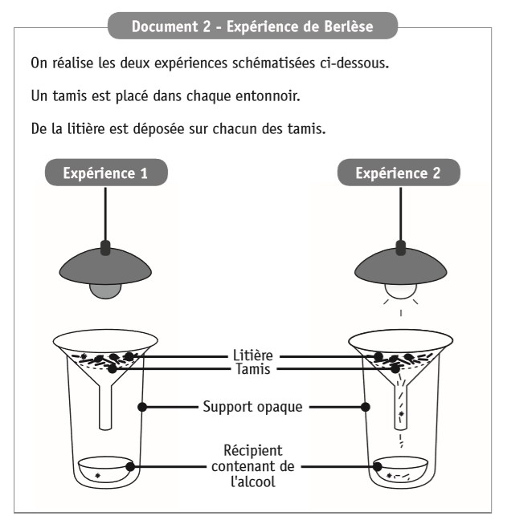

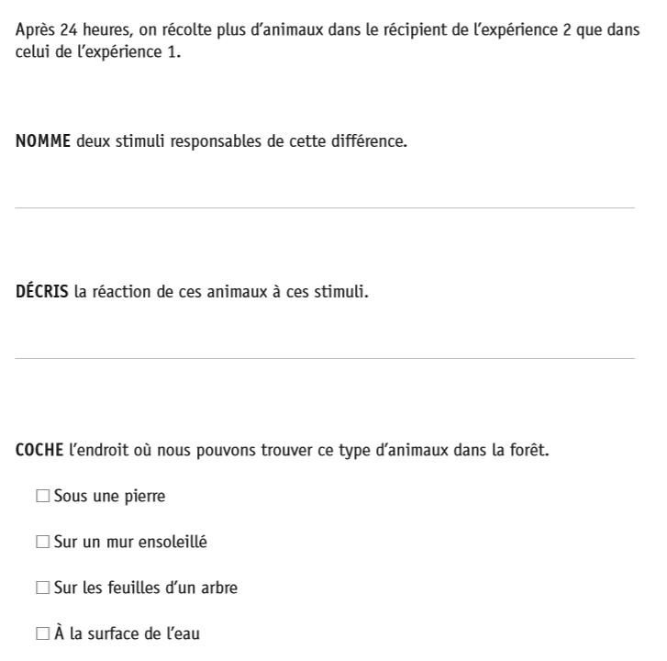

- Observer le document et répondre aux questions le concernant /12
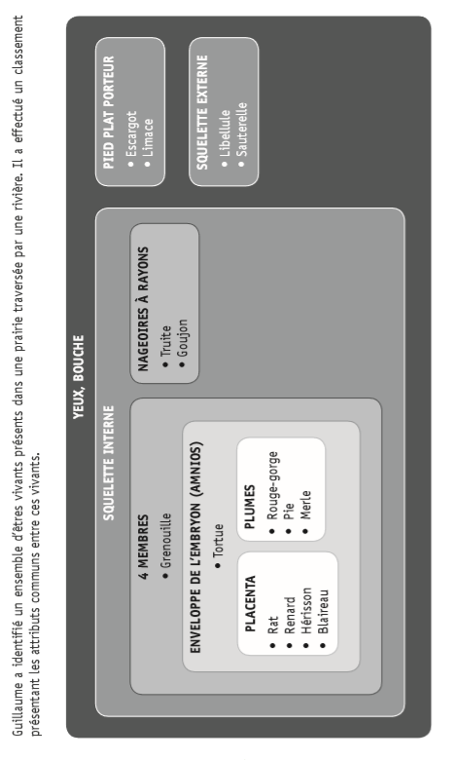

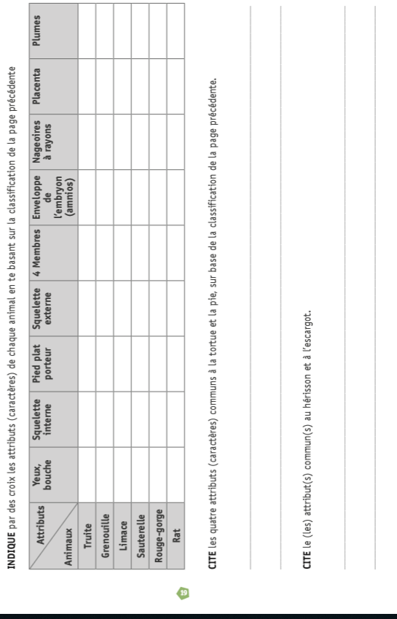

5) Trier et classer les animaux suivants selon leur milieu de vie /10
